Østre Toten Skilag ønsker velkommen til «Toten Rulleskiskytterfestival» i ØTS-skisenter Karidalen
For fjerde året på rad arrangerer vi rulleskiskytterrenn i vårt flotte anlegg på Toten i september måned. Arrangementet de tidligere årene har vært en kjempesuksess med over 400 utøvere på startstreken, strålende vær og god stemning.
Vi satser på at det ikke blir noe dårligere i år!

Rennet er for alle klasser fra og med G/J 11år

Lørdag – Sprint Søndag – Fellesstart

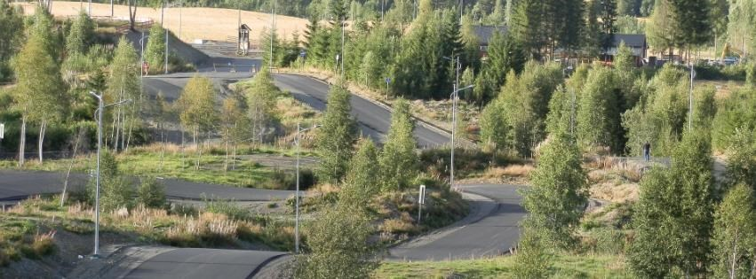
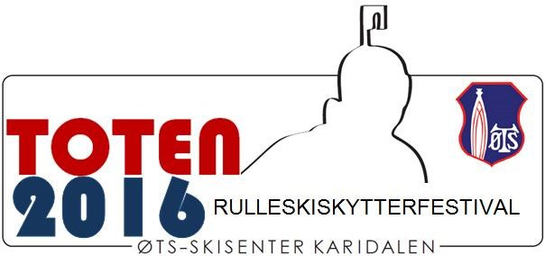
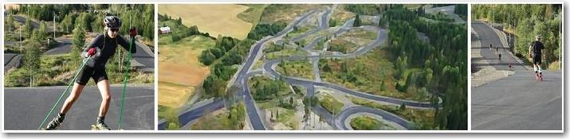
Datoen for arrangementet er 10. - 11. September 2016.

Påmelding gjøres via
Les mer om «Toten Rulleskiskytterfestival» på arrangementets hjemmeside www.rulleskiskyting.no, eller følg med på Facebooksiden.

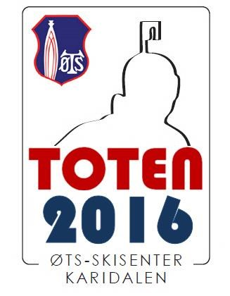

Program: | Lørdag: Sprint / Søndag: Fellesstart
Arena: | ØTS-skisenter Karidalen
Klasser: | Alle klasser fra G/J 11 år på lørdagens Sprint  Alle klasser fra G/J 11 år på søndagens Fellesstart
Påmelding: | Gjøres elektronisk via EQ Timing innen mandag 4.9.2016 kl. 23:59 Etter påmeldingsfristens utløp, vil all påmelding bli betraktet som etteranmelding, og klubbene belastes dobbel startkontigent. Startlister legger ut på www.rulleskiskyting.no  Ingen etteranmelding etter at startlister er trukket.
Startkontingent: | Startkontigent etter NSSF’s satser. Utøvere som har fylt 13 år er selv ansvarlig for å ha gyldig startlissens. Engangslisens kan løses på rennkontoret
Fakturering: | Fakturering sendes ut i etterkant av arrangementet til den enkelte utøver
Tidtakerbrikke: | Alle til og med 12 år, som ikke har investert i egen brikke, bruker arrangørens brikke (leie 25,- pr. konkurransedag)  Alle fra og med 13 år må ha egne brikker eller leie av arrangør (leie 50,- pr konkurransedag, og deles ut ved start)  Hvis brikkenummer mangler på startlisten, og du har brikke – kan brikkenummer sendes pamelding.ostretotenskilag@gmail.com – oppgi navn, alder og klubb. På selve renndagen kan dette brikkenummeret oppgis på rennkontoret.
Rulleski: | Utøverne låner rulleski (IDT) av arrangør – disse blir utlevert ved inngang til startområdet kort tid før start. G/J 11-12 går på «IDT Skate Jr.», og G/J 13 år og eldre går på «IDT Skate» med rullemotstand 2.
Hjelm: | Utøverne må bruke CE godkjent hjelm uten endringer
Parkering: | Ved ØTS-skisenter Karidalen for kroner 50,- pr. renndag
Kiosk: | Det er åpen kiosk og kafé på skistadion
Garderober: | Det er garderober med dusj på klubbhytta
Startnummer: | Hentes klubbvis på rennkontoret senest 1 time før første start. Startnummer som ikke blir levert tilbake blir belastet løperens klubb med kroner 200,-
Våpenkontroll: | For klassene 11-16 år kontrolleres våpen på standplass  Junior og Senior visiterer våpen direkte etter innskyting ved skive 1  Geværet skal kontrolleres og merkes under våpenkontrollen. Kontrollen skal være gjennomført innen samme tidsfrist som kontroll etter innskyting, jf. pkt. 8.5.1. Våpenkontrollen skal være åpen minst 30 minutter før start innskyting.
Avhenting av våpen: | Våpen utleveres fra standplass av standplassfunksjonærene etter siste skyting for aktuell løper. Gi tegn og vent til funksjonærene har ledig tid til å kontrollere og levere ut våpen.
Resultater: | Uoffisielle resultatlister henges opp så snart de er klare, og offisielle lister legges ut på www.rulleskiskyting.no etter at dagens løp er over. Det er 15 minutters protestfrist etter at uoffisielle resultatlister er hengt opp
Premiering: | Premieutdeling klassevis på stadion når listene er godkjent Tidsplan vil bli hengt opp.  NB! Premier ettersendes ikke
Støtter: | Alle bruker arrangørens støtter

